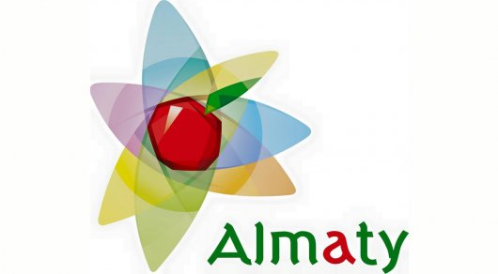
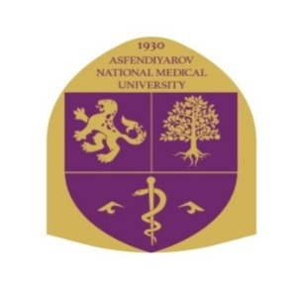
Глубокоуважаемые коллеги!
Ассоциация неврологов Республики Казахстан и Кафедра нервных болезней с курсом нейрохирургии приглашает Вас принять участие в научно-практической конференции с международным участием «Актуальные проблемы клинической, экспериментальной неврологии, нейрохирургии, нейрофизиологии», которая состоится в г. Алматы (Республика Казахстан) 28-29 мая 2021 года.
Вот уже более 2-х десятилетий конференция является ареной активного общения специалистов, уникальной возможностью обмена опытом, площадкой жарких споров и дискуссий.
Казахстанские врачи располагают колоссальным опытом, традициями, новейшей технической и интеллектуальной базой, что позволяет добиваться высочайших показателей во всех областях медицины. Знакомство с этой моделью здравоохранения представляет интерес и для преподавателей медицинских ВУЗов, и для работников практического здравоохранения.

Ведущие отечественные и зарубежные эксперты в разных областях неврологии и смежных специальностей расскажут о новейших методах диагностики и лечения неврологических заболеваний, познакомят с современными технологиями в области функциональной диагностики, представят последние разработки в области реабилитации и поделятся неоценимым опытом исследований.

Научные направления
- Инновации в диагностике и лечении церебральных и спинальных инсультов;
- Демиелинизирующие заболевания нервной системы;
- Паркинсонизм и паркинсонические синдромы;
- Сосудистые и дегенеративные деменции;
- Проблема боли;
- Эпилепсия;
- Нейрореабилитация;
- Нейроинфекции;
- Вопросы психоневрологии. Неврозы, астенические состояния; Тики и нарушения сна;
- Нейровизуализация. Проблемы и перспективы;
- Нейроонкология;
- Неврологические аспекты внутренней медицины;
- Возрастные аспекты неврологии;
- Клинические исследования новых лекарственных препаратов в неврологии;
- Фундаментальные и экспериментальные исследования.
- Актуальные проблемы детской неврологии
- Наследственные и нервно-мышечные заболевания
- Травмы головного и спинного мозга и их последствия
- Головокружение и нарушение равновесия
Школа молодых ученых
Для авторов в возрасте до 35 лет включительно доступно участие в сателлитном симпозиуме "Школа молодых ученых". Для этого необходимо при регистрации и подаче заявки на доклад дополнительно отметить в теме письма "Школа молодых ученых". Все заявки будут рассмотрены оргкомитетом. Все авторы, выступившие на секции, награждаются памятными сертификатами, а занявшие 1-3 места - соответствующими дипломами и небольшими памятными подарками.

Формы участия в конференции:
- Участие + публикация,
- Участие + публикация +доклад,
- Участие + доклад,
- участие в качестве слушателя
Участие в конференции
Для любой формы участия в конференции необходимо:
- заполнить регистрационную карту-заявку участника
- выслать ее в адрес оргкомитета по электронной почте (указаны ниже).
- для участия в конкурсе "Школа молодых ученых" регистрационную карту-заявку участника высылать на адрес gulnar2311@mail.ru
После отправки регистрационной карты организационный комитет обязательно вышлет Вам подтверждение о регистрации. Зарегистрированными участниками считаются только те, кто получил подтверждение.
Регистрация участников проводится до 30 апреля 2021 года.

Язык конференции –казахский, русский, английский

ПУБЛИКАЦИЯ
Материалы конференции (статьи) будут опубликованы в научно-практическом журнале «Вестник КазНМУ» (срок подачи материалов до 20.04.21). Статьи высылать на адрес оргкомитета.
Требования к публикациям здесь https://kaznmu.kz/press/kak-razmestit-statiu/

Адрес и телефон для справок:
050012 Алматы, КазНМУ, ул.Толе би 94
Кафедра нервных болезней с курсом нейрохирургии. Тел. 8 (727)-221-75-86

Контактные координаты оргкомитета:
Президент ОО «Ассоциации неврологов» профессор, д.м.н. Нургужаев Еркын Смагулович – раб. тел: 8 (727)-221-75-86; моб.+7701-355-51-12; e-mail: еrkinnurgujaev@mail.ru
Туруспекова Сауле Тлеубергеновна, д.м.н., заведующая кафедры нервных болезней с курсом нейрохирургии - моб.+7705-666-77-55; e-mail: doctorsaule@mail.ru
Нуржанова Роза Балтабаевна, к.м.н., доцент кафедры нервных болезней с курсом нейрохирургии - моб.+7777-371-95-31; e-mail: alt-93@mail.ru
Мухамбетова Гульнар Амерзаевна, к.м.н., доцент кафедры нервных болезней с курсом нейрохирургии - моб.+7708-310-66-17; e-mail:gulnar2311@mail.ru"Школа молодых ученых"-ответственный секретарь
Демесинова Баян Косболовна, ассистент кафедры нервных болезней с курсом нейрохирургии - моб.+ 7705 142 09 60; e-mail: bayandemesinova@mail.ru ответственный секретарь

Президент ОО «Ассоциации неврологов»
профессор, д.м.н. Е.С.Нургужаев

Просим Вас заранее побеспокоиться о регистрации и бронировании гостиницы!
Регистрационная карта-заявка участника
Ф.И.О. | Участие с докладом | Участие с  публикацией | Участие без  доклада | Участник-слушатель
Должность
Место работы
Ученая степень
Служебный/Домашний адрес
Контактные телефоны
Электронный адрес
Название доклада

